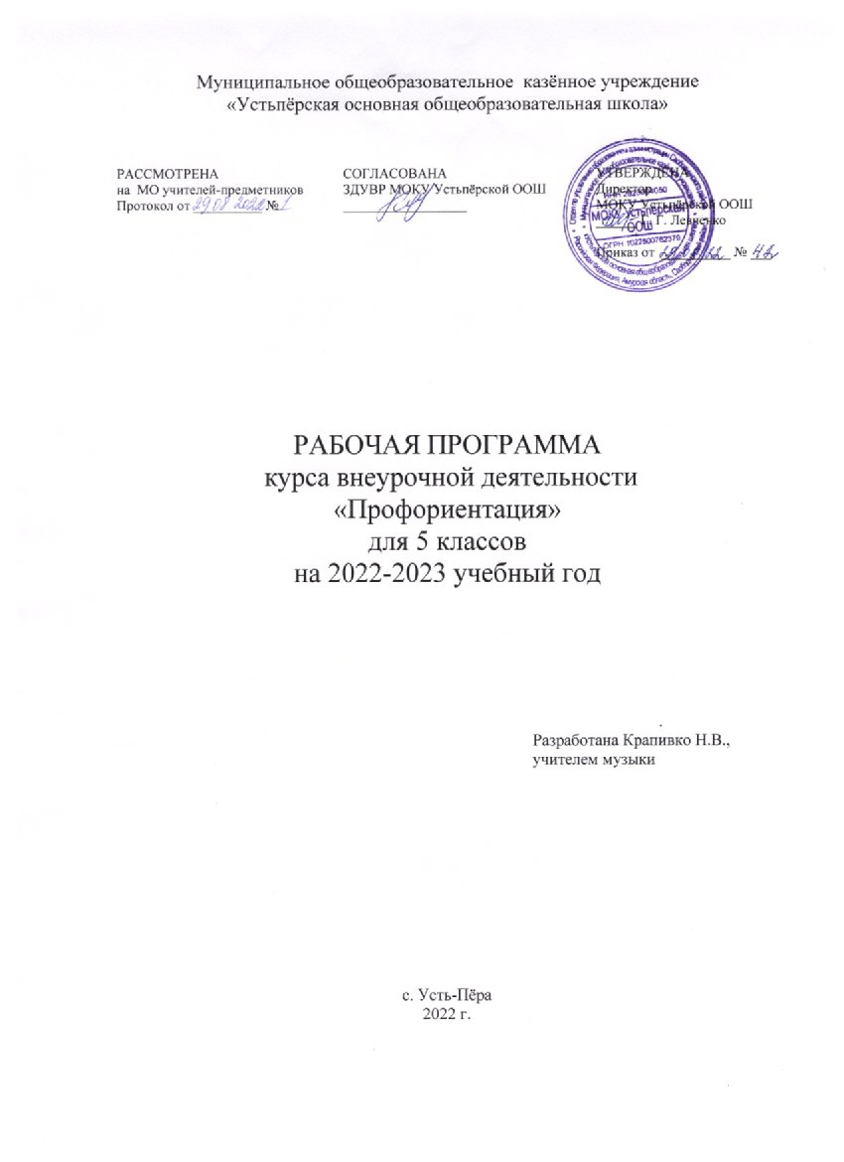ПОЯСНИТЕЛЬНАЯ ЗАПИСКА

Рабочая программа внеурочной деятельности «Профориентация» для 5х классов общеобразовательной школы составлена на основе авторской программы С.В. Третьяковой (Сборник программ. Исследовательская и проектная деятельность. Социальная деятельность. Профессиональная ориентация. Здоровый и безопасный образ жизни. Основная школа / С.В. Третьякова, А.В. Иванов, С.Н. Чистякова и др.; авт.-сост. С.В. Третьякова. – 2-е изд. – М.: Просвещение, 2014. – 96 с.
В соответствии с учебным планом школы, рабочая программа составлена из расчета 1 час в неделю, 34 часа в год (34 учебных недели).
Учебно-методический комплект:
- Авторская программа С.В. Третьяковой (Сборник программ. Исследовательская и проектная деятельность. Социальная деятельность. Профессиональная ориентация. Здоровый и безопасный образ жизни. Основная школа / С.В. Третьякова, А.В. Иванов, С.Н. Чистякова и др.; авт.-сост. С.В. Третьякова. – 2-е изд. – М.: Просвещение, 2014. – 96 с.

ЛИЧНОСТНЫЕ, МЕТАПРЕДМЕТНЫЕ И ПРЕДМЕТНЫЕ РЕЗУЛЬТАТЫ ОСВОЕНИЯ ИНФОРМАТИКИ
- Личностные:
- потребность повышать свой культурный уровень, само реализовываться в разных видах деятельности;
- в качестве личностных результатов освоения обучающимися этой части программы выступают готовность и способность к осознанному выбору профессии и построению дальнейшей индивидуальной траектории образования;
- принятие моральных норм и правил нравственного поведения с представителями разных поколений (ветераны, инвалиды, дети младшего возраста), носителей разных убеждений и представителей различных социальных групп нашего города;
- способность анализировать нравственную сторону своих поступков и поступков своих сверстников;
- умение взаимодействовать со сверстниками в коллективе клуба и в школе, старшими и младшими детьми, взрослыми в соответствии с общепринятыми нравственными нормами;
- формирование бережного отношения к традициям своей семьи, школы;
- об этике и эстетике повседневной жизни человека в обществе;
- о принятых в обществе нормах поведения и общения;
- об основах здорового образа жизни;
- развитие ценностного отношения подростков к труду.

- Метапредметные:
Регулятивные:
- умение ставить цель своей деятельности на основе имеющихся возможностей;
- умение оценивать свою деятельность, аргументируя при этом причины достижения или отсутствия планируемого результата (участие в конкурсах);
- формирование умения находить достаточные средства для решения своих учебных задач;
- демонстрация приёмов саморегуляции в процессе подготовки мероприятий разного уровня, участие в них, в том числе и в качестве конкурсанта.

Познавательные:
- навык делать выводы, устанавливать причинно-следственные связи на основе полученной информации о профессиях
- анализ и принятие опыта разработки и реализации проекта исследования разной сложности;
- умение находить в тексте требуемую информацию, ориентироваться в тексте, устанавливать взаимосвязи между описываемыми событиями и явлениями;
- критическое оценивание содержания и форм современных текстов;
- овладение культурой активного использования словарей и других поисковых систем.

Коммуникативные:
- умение организовать сотрудничество и совместную деятельность с педагогом и сверстниками в клубе;
- приобретение навыков работы индивидуально и в коллективе для решения поставленной задачи;
- умение находить общее решение и разрешать конфликты;
- о правилах конструктивной групповой работы;
- опыт публичного выступления;
- опыт самообслуживания, самоорганизации и организации совместной деятельности;
- соблюдение норм публичной речи в процессе выступления.

- Предметные
Обучающиеся научатся:
- владеть приёмами исследовательской деятельности, навыками поиска необходимой информации;
- использовать полученные знания и навыки по подготовке и проведению социально- значимых мероприятий.
- об основах разработки социальных проектов и организации коллективной творческой деятельности;
- приобретение опыта исследовательской деятельности; Обучающиеся получат возможность научиться:
- участвовать в исследовательских работах;
- знать о способах самостоятельного поиска, нахождения и обработки информации;
- иметь представление о правилах проведения исследования;
- получение первоначального опыта самореализации.

В современном обществе всё более актуальной становится проблема создания условий для успешного профессионального самоопределения выпускников общеобразовательных учебных заведений. Его важнейший аспект - организация сопровождения профессионального самоопределения учащихся с учётом их способностей и интересов, а также потребностей общества.
Цель программы «Профориентации» - формирование профориентационной компетентности подростков путем включения в процесс активного планирования своего профессионального будущего.
Задачи:
1. Активизировать внутренние психологические ресурсы обучающихся для формирования умения составлять и корректировать свою профессиональную перспективу;
2. Осознать значимость правильного выбора будущей профессии;
3. Развивать навыки конструктивного взаимодействия при выборе будущей профессии;
4. Уметь оценивать свое решение о профессиональном выборе.
Занятия проводятся в форме групповой работы с элементами тренинга. При проведении занятий курса используются следующие формы и методы работы:
• профориентационные игры;
• игровые профессиональные упражнения;
• самоописание;
• групповая дискуссия;
• использование конструктивной обратной связи.
В основе рабочей программы «Профориентация» лежат ценностные ориентиры, достижение которых определяется воспитательными результатами.
Формы занятий – рассказ, беседа, практика, ролевая игра, тренинг, тестирование, анкетирование.
Формы достижения результатов: познавательные беседы, инструктажи, социально-значимые акции в классе, школе. исследовательские работы.
Формы контроля:
- Рефлексия по каждому занятию в форме вербального проговаривания, письменного выражения своего отношения к теме.
- По итогам курса обучающиеся выполняют самостоятельную работу – творческое эссе по теме: «Кем и каким я хочу стать»
- В рамках курса предполагается организовать проектную деятельность учащихся.

Итоги учёта знаний, умений, овладения обучающимися универсальных учебных действий подводятся посредством листов педагогических наблюдений, опросников. Учет знаний и умений для контроля и оценки результатов освоения программы внеурочной деятельности происходит путем архивирования творческих работ обучающихся, накопления материалов по типу «портфолио».
Контроль и оценка результатов освоения программы внеурочной деятельности зависит от тематики и содержания изучаемого раздела. Продуктивным будет контроль в процессе организации следующих форм деятельности: викторины, творческие конкурсы, ролевые игры, школьная научно-практическая конференция.

Тематическое планирование «Профориентация» (5 класс, 34 часов)

- Введение. Знакомство. (1 час)
- Мои личные профессиональные планы. (1 час)
- Ценностные ориентации. (1 час)
- Самооценка и уровень притязаний. (1 час)
- Интересы и склонности в выборе профессии. (1 час)
- Классификация профессий по Климову. Отвечаем на вопросник Климова. (1 час)
Типы профессий (построение таблицы): Ч-Ч, Ч-Т, Ч-П, Ч-ХО, Ч-Э.
- Концепция индивидуальности Голланда. (1 час).
«Какой у вас характер?», «Шкала значимости эмоций», «Эмоциональная направленность личности», «Тип ригидности психологической установки», «Тест Голланда».
- Правила выбора профессии. (1 час)
- Ошибки и затруднения при выборе профессии. (1 час)
- Кем работают мои родные. Кем работают мои родители? Профессии моего рода. (1 час)
- Знакомство со схемой анализа профессий, разработанной Н.С. Пряжниковым. (1 час)
- Что такое профессиограмма? (1 час)
- В каких учебных заведениях можно получить профессию? (1 час)
- На работу устраиваемся по правилам. (1 час)
- «Секреты» выбора профессии («хочу», «могу», «надо») (1 час)
- «Быть нужным людям…» (1 час)
- Сочинение – рассуждение «Самая нужная профессия» (1 час)
- Как готовить себя к будущей профессии? (1 час)
- Исследование «Необычная творческая профессия». (1 час)
- Сочинение «… - это призвание!» (1 час)
- Рабочие профессии. (1 час)
- Жизненно важная профессия. (1 час)
- Профессия, охраняющая общественный порядок. (1 час)
- Встреча с интересной личностью. (1 час)
- Великие личности нашей страны и путь их становления. (1 час)
- «Мои родители хотят, чтобы я был похож на…и работал………» (1 час)
- Сочинение-рассуждение: «Если бы я был президентом…» (1 час)
- Видео-экскурсия на предприятие .. (1час)
- Отчет о посещении предприятий. (1 час)
- Подготовка к пресс- конференции. «Представим, что я…» (1 час)
- Итоговая пресс-конференция «Мир профессий» (1 час)
- Творческий проект "Моя будущая профессия"(1 час)
- Творческий проект "Моя будущая профессия" (1 час)
- Итоговое занятие рефлексия. (1 час).
Календарно-тематическое планирование «Профориентация» 5 класс (34 часа)

№ п/п | Тема | Общее количество часов | Теоретические занятия | Практические занятия | Дата
1 | Введение. Знакомство. | 1 | 1
2 | Мои личные профессиональные планы. | 1 | 1
3 | Ценностные ориентации. | 1 | 1
4 | Самооценка и уровень притязаний. | 1 | 1
5 | Интересы и склонности в выборе профессии. | 1 |  | 1
6 | Классификация профессий по Климову. Отвечаем на вопросник Климова. | 1 |  | 1
7 | Концепция индивидуальности Голланда. | 1 |  | 1
8 | Правила выбора профессии. | 1 | 1
9 | Ошибки и затруднения при выборе профессии. | 1 | 1
10 | Кем работают мои родные. Кем работают мои родители? Профессии моего рода. | 1 |  | 1
11 | Знакомство со схемой анализа профессий, разработанной Н.С. Пряжниковым. | 1 | 1
12 | Что такое профессиограмма? | 1 | 1
13 | В каких учебных заведениях можно получить профессию? | 1 |  | 1
14 | На работу устраиваемся по правилам. | 1 | 1
15 | «Секреты» выбора профессии («хочу»,«могу», «надо»). | 1 | 1
16 | « Быть нужным людям…» | 1 | 1
17 | Сочинение – рассуждение « Самая нужная профессия». | 1 |  | 1
18 | Как готовить себя к будущей профессии? | 1 |  | 1
19 | Исследование « Необычная творческая профессия». | 1 |  | 1
20 | Сочинение « … - это призвание!» | 1 |  | 1
21 | Рабочие профессии. | 1 | 1
22 | Жизненно важная профессия. | 1 | 1
23 | Профессия, охраняющая общественный порядок. | 1 | 1
24 | Встреча с интересной личностью. | 1 |  | 1
25 | Великие личности нашей страны и путь их становления. | 1 | 1
26 | «Мои родители хотят чтобы я был похож на….и работал………» | 1 |  | 1
27 | Сочинение-рассуждение: «Если бы я был президентом…» | 1 |  | 1
28 | Видео-экскурсия на предприятие . | 1 | 1 | 1
29 | Отчет о посещении предприятий
30 | Подготовка к пресс- конференции. «Представим, что я…» | 1 | 1
31 | Итоговая пресс- конференция «Мир профессий» | 1 | 1
32 | Творческий проект "Моя будущая профессия" | 1 |  | 1
33 | Творческий проект "Моя будущая профессия" | 1 | 1
34 | Итоговое занятие рефлексия | 1 |  | 1
 | Итого | 34 часа | 19 | 15

